Resolución del Pleno del Instituto de Transparencia, Acceso a la Información Pública y Protección de Datos Personales del Estado de México y Municipios, con domicilio en Metepec, Estado de México, a catorce de septiembre de dos mil veintidós.
VISTO el expediente formado con motivo del recurso de revisión 08024/INFOEM/IP/RR/2022, interpuesto por el C. XXXXXX XXXXX XXXXX XXXXXXXX, en lo sucesivo el Recurrente, en contra de la respuesta a su solicitud por parte del Ayuntamiento de Tianguistenco, en lo sucesivo el Sujeto Obligado, se procede a dictar la presente resolución con base en los siguientes:
I. A N T E C E D E N T E S
1. Solicitud de acceso a la información. Con fecha cinco de abril de dos mil veintidós, la persona solicitante presentó, través del Sistema de Acceso a la Información Mexiquense, en lo subsecuente el SAIMEX, ante el Sujeto Obligado, la solicitud de acceso a la información pública, a la que se le asignó el número 00074/TIANGUIS/IP/2022, mediante la cual requirió la información siguiente:
“ Las actas de cabildo ordinarios y extraordinarios -incluir anexos- del año 2020; ayuntamiento 2019-2021.” (sic)
El Recurrente no adjuntó archivos.
Modalidad de Entrega: A través de SAIMEX.
2. Respuesta. Con fecha veintinueve de abril de dos mil veintidós, el Sujeto Obligado envió su respuesta a la solicitud de acceso a la información a través de SAIMEX, sustancialmente en los términos siguientes:
“En respuesta a la solicitud recibida, nos permitimos hacer de su conocimiento que con fundamento en el artículo 53, Fracciones: II, V y VI de la Ley de Transparencia y Acceso a la Información Pública del Estado de México y Municipios, le contestamos que:
CONFORME A LO ESTABLECIDO EN LOS ARTICULOS 160, 163 Y 164 DE LA LEY DE TRANSPARENCIA Y ACCESO A LA INFORMACION PUBLICA DEL ESTADO DE MEXICO Y MUNICIPIOS, ME PERMITO ENVIAR RESPUESTA AL PARTICULAR CON LA FINALIDAD DE ATENDER EN TIEMPO Y FORMA SU SOLICTUD DE ACCESO A LA INFORMACION.
ATENTAMENTE
L.A.E RAMSES OLIVARES MOJICA.”(sic)
El Sujeto Obligado adjuntó once archivos, cuyo contenido se describe a continuación:
- OFICIO GIRADO A SEVIDOR PUBLICO HABILITADO.pdf, oficio número PMT/UT/0284/2022 de fecha seis de abril de dos mil veintidós, suscrito y signado por el Titular de la Unidad de Transparencia del Sujeto Obligado, por medio del cual, envía requerimiento al servidor público habilitado de la Secretaría del Ayuntamiento.
- respuesta SOLICITANTE.pdf, oficio número PMT/UT/0316/2022, de fecha veintinueve de abril de dos mil veintidós, suscrito y signado por el Titular de la Unidad de Transparencia del Sujeto Obligado, mediante el cual da respuesta al solicitante.
- Actas de Cabildo Agosto -Diciembre 2020.pdf, actas de sesiones de Cabildo correspondientes a los meses de agosto, septiembre, octubre, noviembre y diciembre del año dos mil veinte.
- Actas de Cabildo mes Junio 2020.pdf, actas de las sesiones de Cabildo correspondiente al mes de junio del año dos mil veinte.
- Actas de Cabildo Febrero 2020.pdf, actas de las sesiones de Cabildo correspondiente al mes de febrero del año dos mil veinte.
- Actas de Cabildo mes de Abril 2020.pdf, actas de las sesiones de Cabildo correspondiente al mes de Abril del año dos mil veinte.
- Actas de Cabildo mes de Mayo 2020.pdf, actas de las sesiones de Cabildo correspondiente al mes de mayo del año dos mil veinte.
- Actas de Cabildo Enero 2020.pdf, actas de las sesiones de Cabildo correspondiente al mes de enero del año dos mil veinte.
- Actas de Cabildo mes Julio 2020.pdf, actas de las sesiones de Cabildo correspondiente al mes de julio del año dos mil veinte.
- respuesta del servidor publico habilitado.pdf, oficio número PMT/SA/0222/2022, de fecha 29 de febrero de 2022, suscrito y signado por el Secretario del Ayuntamiento de Tianguistenco mediante el cual refiere enviar a través de un medio digital las actas de cabildo del año 2020 a fin de dar cumplimiento al requerimiento de información.
- Actas de Cabildo mes de Marzo 2020.pdf, actas de las sesiones de Cabildo correspondiente al mes de marzo del año dos mil veinte.
3. Interposición del recurso de revisión. Inconforme con los términos de la respuesta emitida por parte del Sujeto Obligado, el diecisiete de mayo de dos mil veintidós, el Recurrente interpuso el recurso de revisión a través de SAIMEX, en donde se manifestó de la siguiente manera:
Acto impugnado:
“El sujeto obligado no entregar la información solicitada” (sic)
Y Razones o motivos de inconformidad:
“El Sujeto Obligado no entrega las actas de las reuniones de cabildo: vigésima tercera, vigésima cuarta y vigésima quinta del año 2020” (sic)
Anexos: el Recurrente no adjuntó archivos.
4. Turno. De conformidad con el artículo 185 fracción I de la Ley de Transparencia y Acceso a la Información Pública del Estado de México y Municipios vigente, el presente recurso de revisión se turnó por el sistema electrónico del Instituto de Transparencia, Acceso a la Información Pública y Protección de Datos Personales del Estado de México y Municipios, a la Comisionada Guadalupe Ramírez Peña, a efecto de que analizara sobre su admisión o su desechamiento.
5. Admisión del Recurso de revisión. Con fecha veinte de mayo de dos mil veintidós, este Instituto de Transparencia, Acceso a la Información Pública y Protección de Datos Personales del Estado de México y Municipios, admitió a trámite el recurso de revisión que ahora se resuelve, dando un plazo máximo de siete días hábiles para que las partes manifestaran lo que a su derecho resultara conveniente, ofrecieran pruebas, formularan alegatos y el Sujeto Obligado presentara su informe justificado.
6. Manifestaciones. De las constancias que obran en el expediente electrónico del SAIMEX se desprende que el Sujeto Obligado rindió su informe justificado el veintisiete de mayo de dos mil veintidós, remitiendo tres documentos adjuntos, el primero corresponde a MANIFESTACIONES DEL PARTICULAR.pdf, que muestra el formato de interposición del recurso de revisión por el Recurrente, el segundo Manifestaciones a Recurso de Revision..pdf, referente al informe justificado, y el tercero RECURSO DE REVISION 08024.INFOEM.pdf, al acuerdo de admisión realizado por este Instituto.
Por lo que a través del informe justificado, sustancialmente ratifica su respuesta, en la que se destaca lo siguiente:
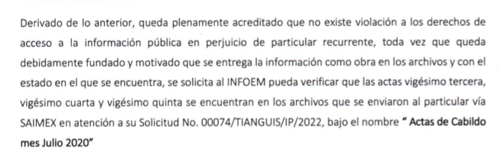
Documentos que fueron puestos a la vista del Recurrente el veinticuatro de agosto de dos mil veintidós, por su parte, el Recurrente omitió realizar manifestaciones, quedando precluído su derecho para tal efecto.
7. Ampliación del término para resolver. En fecha once de agosto de dos mil veintidós, se amplió el término para resolver el recurso de revisión en términos del artículo 181 párrafo tercero de la Ley de Transparencia y Acceso a la Información Pública del Estado de México y Municipios.
Este organismo garante no pasa por alto justificar, que el plazo para emitir la resolución en el presente asunto encuentra justificación en el alto número de recursos de revisión recibidos dentro del primer semestre del año dos mil veintidós, que, en comparación con los recibidos el año pasado dentro del mismo periodo, se ha incrementado aproximadamente un 400%, circunstancia atípica que ha rebasado las capacidades técnicas y humanas del personal encargado de la proyección de las resoluciones a dichos medios de impugnación.
Por ello, es menester precisar que si bien se ha excedido el plazo para resolver el presente medio de impugnación, de conformidad con la ley de la materia, el plazo para emitir la resolución se encuentra justificado en los elementos para medir la razonabilidad de asuntos conforme a los parámetros establecidos por diversos órganos jurisdiccionales federales, aplicables también en procedimientos análogos, como el que nos ocupa.
Así, en términos de lo que establecen los artículos 8.1 y 25 de la Convención Americana sobre Derechos Humanos, los recursos deben ser sencillos y resolverse en el menor tiempo posible, tomando en consideración la dilación total del procedimiento; esto es, en un plazo razonable.
En ese sentido, el legislador fijó los términos procesales en las leyes, de manera general, sin que pudiera prever la variada gama de casos que son resueltos por los órganos jurisdiccionales o cuasi jurisdiccionales, tanto por la complejidad de los hechos, como por el número de casos que conocen.
Por ello, excepcionalmente, si un asunto es resuelto con posterioridad a los plazos señalados por la norma debe analizarse la razonabilidad del tiempo necesario para su resolución atentos a los siguientes criterios:
- Complejidad del Asunto: La complejidad de la prueba, la pluralidad de sujetos procesales, el tiempo transcurrido, las características y contexto del recurso.
- Actividad Procesal del interesado. Acciones u omisiones del interesado.
- Conducta de la Autoridad: Las Acciones u omisiones realizadas en el procedimiento. Así como si la autoridad actuó con la debida diligencia.
d) La afectación generada en la situación jurídica de la persona involucrada en el proceso: Violación a sus derechos humanos.
De modo que, cuando se trate de un asunto excepcional, por alguna o todas las características mencionadas; o bien, cuando el ingreso de asuntos al órgano jurisdiccional o cuasi jurisdiccional respectivo supere notoriamente al que podría considerarse normal, debe concluirse que es una excluyente de responsabilidad en relación con la actuación del funcionario, como ha acontecido en el caso que nos ocupa.
Argumento que encuentra sustento en la jurisprudencia P./J. 32/92 emitida por el Pleno de la Suprema Corte de Justicia de la Nación de rubro “TÉRMINOS PROCESALES. PARA DETERMINAR SI UN FUNCIONARIO JUDICIAL ACTUÓ INDEBIDAMENTE POR NO RESPETARLOS SE DEBE ATENDER AL PRESUPUESTO QUE CONSIDERÓ EL LEGISLADOR AL FIJARLOS Y LAS CARACTERÍSTICAS DEL CASO.”, visible en la Gaceta del Seminario Judicial de la Federación con el registro digital 205635.
Razones por las cuales cabe concluir que, la resolución al recurso de revisión se solventa hasta esta fecha, debido a que existe una excesiva carga de trabajo en desproporción a la capacidad de los recursos materiales y humanos con que cuenta este Instituto para atender la enorme demanda de usuarios que acuden para que se les garantice su Derecho de acceso a la información Pública y Protección de Datos Personales, aunado a la complejidad de los hechos a los que se refieren, así como al volumen del expediente, la extensión de los escritos y pruebas aportadas y desahogadas por las partes; lo que impide la tramitación de los recursos dentro de los términos legales previamente establecidos por la Ley, por tratarse de causas de fuerza mayor.
Al respecto, también son de considerar los criterios sostenidos por el Cuarto Tribunal Colegiado en Materia Administrativa del Primer Circuito, cuyos rubros y datos de identificación son los siguientes:
“PLAZO RAZONABLE PARA RESOLVER. DIMENSIÓN Y EFECTOS DE ESTE CONCEPTO CUANDO SE ADUCE EXCESIVA CARGA DE TRABAJO.” consultable en el Seminario Judicial de la Federación y su gaceta, con el registro digital 2002351.
“PLAZO RAZONABLE PARA RESOLVER. CONCEPTO Y ELEMENTOS QUE LO INTEGRAN A LA LUZ DEL DERECHO INTERNACIONAL DE LOS DERECHOS HUMANOS.”, visible en el Seminario Judicial de la Federación y su gaceta, con el registro digital 2002350.
Por ello, este organismo garante comprometido con la tutela de los derechos humanos confiados, señala que este exceso del plazo legal para resolver el presente asunto, resulta de carácter excepcional.
8. Cierre de instrucción. Una vez transcurrido el periodo otorgado a las partes para realizar sus manifestaciones y no habiendo documentos que integrar al expediente, con fecha siete de septiembre de dos mil veintidós, la Comisionada Ponente determinó el cierre de instrucción en términos de la fracción VI del artículo 185 de la Ley de Transparencia y Acceso a la Información Pública del Estado de México y Municipios.
En razón de que fue debidamente sustanciado el expediente electrónico y no existe diligencia pendiente de desahogo, se emite la Resolución que conforme a Derecho proceda, de acuerdo con los siguientes:
II. C O N S I D E R A N D O S
Primero. Competencia. El Instituto de Transparencia, Acceso a la Información Pública y Protección de Datos Personales del Estado de México y Municipios, es competente para conocer y resolver el presente recurso de revisión interpuesto por el Recurrente, conforme a lo dispuesto en los artículos 6, apartado A de la Constitución Política de los Estados Unidos Mexicanos; 5 párrafos trigésimo, trigésimo primero y trigésimo segundo fracciones IV y V de la Constitución Política del Estado Libre y Soberano de México; 2, fracción II; 29, 36 fracciones I y II; 176, 178, 181, 185, fracción I, 186 y 188 de la Ley Transparencia y Acceso a la Información Pública del Estado de México y Municipios; 9, fracciones I y XXIV y 11 del Reglamento Interior del Instituto de Transparencia, Acceso a la Información Pública y Protección de Datos Personales del Estado de México y Municipios.
Segundo. Oportunidad y Procedibilidad del Recurso de Revisión. Previo al estudio del fondo del asunto, se procede a analizar los requisitos de oportunidad y procedibilidad que debe reunir el recurso de revisión interpuesto, previstos en los artículos 178 y 180 de la Ley de Transparencia y Acceso a la Información Pública del Estado de México y Municipios.
El recurso de revisión fue interpuesto dentro del plazo de quince días hábiles, previsto en el artículo 178 de la Ley de Transparencia y Acceso a la Información Pública del Estado de México y Municipios, toda vez que el Sujeto Obligado remitió la respuesta a la solicitud de información el día veintinueve de abril de dos mil veintidós, mientras que el recurso de revisión interpuesto por el Recurrente, se tuvo por presentado el día diecisiete de mayo de dos mil veintidós, esto es, a los once días hábiles siguientes al que tuvo conocimiento de la respuesta, evidenciándose que la interposición del recurso se encuentra dentro de los márgenes temporales previstos en el citado precepto legal.
Al mismo tiempo, por cuanto hace a la procedibilidad del recurso de revisión, una vez realizado el análisis de los formatos de interposición del recurso, se concluye la acreditación plena de los elementos formales precisados por el artículo 180 de la Ley de Transparencia y Acceso a la Información Pública del Estado de México y Municipios, en atención a que fue presentado mediante el formato visible en el SAIMEX.
Finalmente, se advierte que resulta procedente la interposición del recurso, según lo manifestado por el Recurrente en sus motivos de inconformidad, de acuerdo al artículo 179, fracción V del ordenamiento legal citado, que a la letra dice:
“Artículo 179. El recurso de revisión es un medio de protección que la Ley otorga a los particulares, para hacer valer su derecho de acceso a la información pública, y procederá en contra de las siguientes causas:
...
V. La entrega de información incompleta;”
Tercero. Materia de la revisión. De la revisión a las constancias y documentos que obran en el expediente electrónico se advierte, que el tema sobre el que este Organismo Garante de Transparencia y Acceso a la Información se pronunciará será: verificar si la respuesta otorgada por el Sujeto Obligado es adecuada y suficiente para satisfacer el derecho de acceso a la información pública del Recurrente, o en su defecto, en caso de ser procedente, ordenar la entrega de información oportuna.
Cuarto. Estudio del asunto. En primer término, se estima pertinente mencionar que el derecho de acceso a la información está consagrado en instrumentos internacionales de los cuales el Estado Mexicano se ha adherido, sin oponer reserva alguna sobre lo que nos interesa, adoptando dichas disposiciones al Derecho Interno, específicamente a nivel Constitucional, tal y como lo prevén los arábigos 1 párrafos primero, segundo y tercero y 6 apartado A fracciones I, II, III, IV, V, VI y VII que a la letra señalan:
Artículo 1o. En los Estados Unidos Mexicanos todas las personas gozarán de los derechos humanos reconocidos en esta Constitución y en los tratados internacionales de los que el Estado Mexicano sea parte, así como de las garantías para su protección, cuyo ejercicio no podrá restringirse ni suspenderse, salvo en los casos y bajo las condiciones que esta Constitución establece.
Las normas relativas a los derechos humanos se interpretarán de conformidad con esta Constitución y con los tratados internacionales de la materia favoreciendo en todo tiempo a las personas la protección más amplia.
Todas las autoridades, en el ámbito de sus competencias, tienen la obligación de promover, respetar, proteger y garantizar los derechos humanos de conformidad con los principios de universalidad, interdependencia, indivisibilidad y progresividad. En consecuencia, el Estado deberá prevenir, investigar, sancionar y reparar las violaciones a los derechos humanos, en los términos que establezca la ley
[…]
“Artículo 6o.
[...]
A. Para el ejercicio del derecho de acceso a la información, la Federación y las entidades federativas, en el ámbito de sus respectivas competencias, se regirán por los siguientes principios y bases:

I. Toda la información en posesión de cualquier autoridad, entidad, órgano y organismo de los Poderes Ejecutivo, Legislativo y Judicial, órganos autónomos, partidos políticos, fideicomisos y fondos públicos, así como de cualquier persona física, moral o sindicato que reciba y ejerza recursos públicos o realice actos de autoridad en el ámbito federal, estatal y municipal, es pública y sólo podrá ser reservada temporalmente por razones de interés público y seguridad nacional, en los términos que fijen las leyes. En la interpretación de este derecho deberá prevalecer el principio de máxima publicidad. Los sujetos obligados deberán documentar todo acto que derive del ejercicio de sus facultades, competencias o funciones, la ley determinará los supuestos específicos bajo los cuales procederá la declaración de inexistencia de la información.

II. La información que se refiere a la vida privada y los datos personales será protegida en los términos y con las excepciones que fijen las leyes.

III. Toda persona, sin necesidad de acreditar interés alguno o justificar su utilización, tendrá acceso gratuito a la información pública, a sus datos personales o a la rectificación de éstos.

IV. Se establecerán mecanismos de acceso a la información y procedimientos de revisión expeditos que se sustanciarán ante los organismos autónomos especializados e imparciales que establece esta Constitución.

V. Los sujetos obligados deberán preservar sus documentos en archivos administrativos actualizados y publicarán, a través de los medios electrónicos disponibles, la información completa y actualizada sobre el ejercicio de los recursos públicos y los indicadores que permitan rendir cuenta del cumplimiento de sus objetivos y de los resultados obtenidos.

VI. Las leyes determinarán la manera en que los sujetos obligados deberán hacer pública la información relativa a los recursos públicos que entreguen a personas físicas o morales.

VII. La inobservancia a las disposiciones en materia de acceso a la información pública será sancionada en los términos que dispongan las leyes. [...]

Así, de la interpretación sistémica de los numerales inmersos en los instrumentos legales Internacionales y Nacional, el derecho de acceso a la información es un derecho del cual goza toda persona sin discriminación alguna, el cual se ejerce ante los Poderes del Estado, entidades, dependencias o cualquiera persona física o moral que reciba y ejerza recursos públicos, siendo pública toda la información que posean con las excepciones enmarcadas, para lo cual queda demostrado que el presente sujeto obligado debe cumplir con dichos dispositivos legales.
En primer lugar, es conveniente analizar si la respuesta del Sujeto Obligado cumple con los requisitos y procedimientos del derecho de acceso a la información pública, en atención a que en la Ley de Transparencia y Acceso a la Información Pública del Estado de México y Municipios en su artículo 4, dice que toda la información generada, obtenida, adquirida, transformada, administrada o en posesión de los Sujetos Obligados es pública y accesible de manera permanente a cualquier persona, privilegiando el principio de máxima publicidad, como así lo establece dicha determinación, que a continuación se trascribe para un mejor entendimiento:
“Artículo 4. El derecho humano de acceso a la información pública es la prerrogativa de las personas para buscar, difundir, investigar, recabar, recibir y solicitar información pública, sin necesidad de acreditar personalidad ni interés jurídico.

Toda la información generada, obtenida, adquirida, transformada, administrada o en posesión de los sujetos obligados es pública y accesible de manera permanente a cualquier persona, en los términos y condiciones que se establezcan en los tratados internacionales de los que el Estado mexicano sea parte, en la Ley General, la presente Ley y demás disposiciones de la materia, privilegiando el principio de máxima publicidad de la información. Solo podrá ser clasificada excepcionalmente Ley de Transparencia y Acceso a la Información Pública del Estado de México y Municipios 29 como reservada temporalmente por razones de interés público, en los términos de las causas legítimas y estrictamente necesarias previstas por esta Ley.

Los sujetos obligados deben poner en práctica, políticas y programas de acceso a la información que se apeguen a criterios de publicidad, veracidad, oportunidad, precisión y suficiencia en beneficio de los solicitantes.”(Sic)
De lo anterior, se desprende que los Sujetos Obligados tienen el deber de atender las solicitudes de acceso a la información pública que se les hagan de su conocimiento y proporcionar la información pública que obre en su poder conforme el estado que se encuentra y no hacer un procesamiento de la misma, ni presentarla conforme al interés del solicitante; como así lo establece el artículo 12 de la Ley de Transparencia y Acceso a la Información Pública del Estado de México y Municipios, el cual a la letra dice:
“Artículo 12.- Quienes generen, recopilen, administren, manejen, procesen, archiven o conserven información pública serán responsables de la misma en los términos de las disposiciones jurídicas aplicables.

Los sujetos obligados sólo proporcionarán la información pública que se les requiera y que obre en sus archivos y en el estado en que ésta se encuentre. La obligación de proporcionar información no comprende el procesamiento de la misma, ni el presentarla conforme al interés del solicitante; no estarán obligados a generarla, resumirla, efectuar cálculos o practicar investigaciones.” (Sic)

En esa tesitura, el artículo 24 en su último párrafo de la Ley de la Materia, dispone que los Sujetos Obligados sólo proporcionarán la información pública que generen, administren o posean en el ejercicio de sus atribuciones; por consiguiente, la información pública se encuentra a disposición de cualquier persona, lo que implica que es deber de los Sujetos Obligados, garantizar el Derecho de Acceso a la Información Pública, lo que no sucedió en el presente caso.

Siempre y cuando no se trate de información reservada o clasificada, que difundirla pondría en riesgo la seguridad jurídica y física del titular de la información, debiendo tener audacia los Sujetos Obligados para cuidar esta información a través del acuerdo clasificatorio del comité de transparencia y la versión pública que emita el servidor público habilitado de cada Sujeto Obligado; como así se establece en la Ley de Transparencia y Acceso a la Información Pública del Estado de México y Municipios.

Por otra parte, conviene mencionar que la Ley de Transparencia vigente en el Estado de México refiere:

“Artículo 18. Los sujetos obligados deberán documentar todo acto que derive del ejercicio de sus facultades, competencias o funciones, considerando desde su origen la eventual publicidad y reutilización de la información que generen.

Artículo 19. Se presume que la información debe existir si se refiere a las facultades, competencias y funciones que los ordenamientos jurídicos aplicables otorgan a los sujetos obligados.

En los casos en que ciertas facultades, competencias o funciones no se hayan ejercido, se debe motivar la respuesta en función de las causas que motiven tal circunstancia.

Si el sujeto obligado, en el ejercicio de sus atribuciones, debía generar, poseer o administrar la información, pero ésta no se encuentra, el Comité de transparencia deberá emitir un acuerdo de inexistencia, debidamente fundado y motivado, en el que detalle las razones del por qué no obra en sus archivos.”

De los dispositivos legales en comento, se aprecia que todo acto de autoridad en el ejercicio de sus funciones y atribuciones debe estar documentado, por lo que para dar atención a una solicitud de información el Sujeto Obligado debe entregar el soporte documental en donde conste la información requerida, debiendo contemplar que no se trate de información reservada o confidencial, por lo que debe cuidar dicha información a través del acuerdo clasificatorio del comité de transparencia y la versión pública que emita cada Sujeto Obligado; como así se establece en la Ley de Transparencia y Acceso a la Información Pública del Estado de México y Municipios.

En conclusión, el derecho de acceso a la información pública, consiste en que la información solicitada conste en un documento en cualquiera de sus formas, a saber: expedientes, reportes, estudios, actas, resoluciones, oficios, correspondencia, acuerdos, directivas, directrices, circulares, contratos, convenios, instructivos, notas, memorandos, estadísticas o bien, cualquier otro registro que documente el ejercicio de las facultades, funciones y competencias de los Sujetos Obligados; los que, podrán estar en cualquier medio, sea escrito, impreso, sonoro, visual, electrónico, informático u holográfico de conformidad con el artículo 3, fracción XI de la Ley de la materia, el cual señala lo siguiente:

“Artículo 3. Para los efectos de la presente Ley se entenderá por:
…
XI. Documento: Los expedientes, reportes, estudios, actas, resoluciones, oficios, correspondencia, acuerdos, directivas, directrices, circulares, contratos, convenios, instructivos, notas, memorandos, estadísticas o bien, cualquier otro registro que documente el ejercicio de las facultades, funciones y competencias de los sujetos obligados, sus servidores públicos e integrantes, sin importar su fuente o fecha de elaboración. Los documentos podrán estar en cualquier medio, sea escrito, impreso, sonoro, visual, electrónico, informático u holográfico…” (Sic)

Siendo aplicable, el Criterio de interpretación en el orden administrativo número 0002-11, emitido por Acuerdo del Pleno del Instituto de Transparencia y Acceso a la Información Pública del Estado de México y Municipios; publicado en el Periódico Oficial del Gobierno del Estado Libre y Soberano de México “Gaceta del Gobierno”, el diecinueve de octubre de dos mil once, cuyo rubro y texto refieren lo siguiente:

“CRITERIO 0002-11
INFORMACIÓN PÚBLICA, CONCEPTO DE, EN MATERIA DE TRANSPARENCIA. INTERPRETACIÓN SISTEMÁTICA DE LOS ARTÍCULOS 2°, FRACCIÓN V, XV, Y XVI, 3°, 4°, 11 Y 41. De conformidad con los artículos antes referidos, el derecho de acceso a la información pública, se define en cuanto a su alcance y resultado material, el acceso a los archivos, registros y documentos públicos, administrados, generados o en posesión de los órganos u organismos públicos, en virtud del ejercicio de sus funciones de derecho público, sin importar su fuente, soporte o fecha de elaboración.
En consecuencia el acceso a la información se refiere a que se cumplan cualquiera de los siguientes tres supuestos:
1) Que se trate de información registrada en cualquier soporte documental, que en ejercicio de las atribuciones conferidas, sea generada por los Sujetos Obligados;
2) Que se trate de información registrada en cualquier soporte documental, que en ejercicio de las atribuciones conferidas, sea administrada por los Sujetos Obligados, y
3) Que se trate de información registrada en cualquier soporte documental, que en ejercicio de las atribuciones conferidas, se encuentre en posesión de los Sujetos Obligados.”
De ahí que el Sujeto Obligado cuenta con el deber de satisfacer las solicitudes de acceso a la información que le sean formuladas y entregar la información pública que obre en sus archivos pudiendo ser de manera electrónica; más aún si la misma se trata de información relativa a obligaciones de transparencia, la cual se relaciona con aquella que se genere de acuerdo con sus facultades, atribuciones y obligaciones señaladas por la Ley en la materia, así como de interés público, es decir, aquella que resulta relevante o beneficiosa para la sociedad y no simplemente de interés individual, y cuya divulgación resulta útil para que el público comprenda las actividades que llevan a cabo los Sujetos Obligados, como pudiera tratarse de aquella relacionada con las obligaciones de trasparencia señaladas en los artículos 92 y 100 de la Ley de la Materia.
Ahora bien, del análisis de la solicitud de información, motivo del recurso de revisión que ahora se resuelve se advierte que la persona solicitante requirió al Sujeto Obligado le proporcione, información consistente en las actas de cabildo ordinarios y extraordinarios -incluir anexos- del año 2020; ayuntamiento 2019-2021.
En respuesta, el Sujeto Obligado, a través del servidor público habilitado de la Secretaría del Ayuntamiento, da respuesta al requerimiento de información y remite lo siguiente:
- Actas de Cabildo Agosto -Diciembre 2020.pdf, actas de sesiones de Cabildo correspondientes a los meses de agosto, septiembre, octubre, noviembre y diciembre del año dos mil veinte.
- Actas de Cabildo mes Junio 2020.pdf, actas de las sesiones de Cabildo correspondiente al mes de junio del año dos mil veinte.
- Actas de Cabildo Febrero 2020.pdf, actas de las sesiones de Cabildo correspondiente al mes de febrero del año dos mil veinte.
- Actas de Cabildo mes de Abril 2020.pdf, actas de las sesiones de Cabildo correspondiente al mes de abril del año dos mil veinte.
- Actas de Cabildo mes de Mayo 2020.pdf, actas de las sesiones de Cabildo correspondiente al mes de mayo del año dos mil veinte.
- Actas de Cabildo Enero 2020.pdf, actas de las sesiones de Cabildo correspondiente al mes de enero del año dos mil veinte.
- Actas de Cabildo mes Julio 2020.pdf, actas de las sesiones de Cabildo correspondiente al mes de julio del año dos mil veinte.
- Actas de Cabildo mes de Marzo 2020.pdf, actas de las sesiones de Cabildo correspondiente al mes de marzo del año dos mil veinte.
No obstante, al no estar conforme con los términos de la respuesta proporcionada el Recurrente interpuso el recurso de revisión que nos ocupa, mediante el cual señaló como motivo de inconformidad, que el Sujeto Obligado no entrega las actas de las reuniones de cabildo: vigésima tercera, vigésima cuarta y vigésima quinta del año 2020.
Admitido el presente recurso de revisión, en términos del artículo 185 fracción II de la Ley de Transparencia y Acceso a la Información Pública del Estado de México y Municipios, se integró el expediente y se puso a disposición de las partes para que, en un plazo máximo de siete días hábiles, manifestaran lo que a su derecho resultara conveniente.
Al respecto, el Sujeto Obligado rindió informe justificado, a través de tres archivos, el primero corresponde a MANIFESTACIONES DEL PARTICULAR.pdf, que muestra el formato de interposición del recurso de revisión por el Recurrente, el segundo Manifestaciones a Recurso de Revision..pdf, referente al informe justificado, y el tercero RECURSO DE REVISION 08024.INFOEM.pdf, al acuerdo de admisión realizado por este Instituto, en el que se destaca:
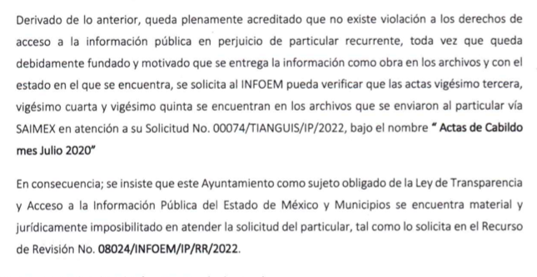
Dichos documentos fueron puestos a la vista del Recurrente, siendo omiso, para expresar alegato alguno y ofrecer pruebas quedando precluído su derecho para tal efecto.
De tal circunstancia, se considera que los motivos de inconformidad aducidos por el Recurrente sólo refieren a que el Sujeto Obligado no entrega las actas de las reuniones de cabildo: vigésima tercera, vigésima cuarta y vigésima quinta del año 2020.
En este sentido, el resto de la información que fue remitida por el Sujeto Obligado, materia de la solicitud de información, debe declararse consentida, toda vez que, al no haber realizado manifestaciones de inconformidad al respecto, no pueden producirse efectos jurídicos tendentes a revocar, confirmar o modificar el acto reclamado, ya que, en el caso concreto se infiere que la información proporcionada por el Sujeto Obligado, satisface la solicitud presentada.
Lo anterior es así, debido a que cuando el Recurrente no expresa razón o motivo de inconformidad en contra de la información proporcionada en la respuesta que pudieran ser un agravio a su derecho, los mismos deben estimarse atendidos. Sirve de apoyo a lo anterior, por analogía, la Tesis Jurisprudencial Número 3ª./J.7/91, publicada en el Semanario Judicial de la Federación y su Gaceta bajo el número de registro 174,177, que establece lo siguiente:
“REVISIÓN EN AMPARO. LOS RESOLUTIVOS NO COMBATIDOS DEBEN DECLARARSE FIRMES. Cuando algún resolutivo de la sentencia impugnada afecta a la recurrente, y ésta no expresa agravio en contra de las consideraciones que le sirven de base, dicho resolutivo debe declararse firme. Esto es, en el caso referido, no obstante que la materia de la revisión comprende a todos los resolutivos que afectan a la recurrente, deben declararse firmes aquéllos en contra de los cuales no se formuló agravio y dicha declaración de firmeza debe reflejarse en la parte considerativa y en los resolutivos debe confirmarse la sentencia recurrida en la parte correspondiente.”
Esto es, la parte de la solicitud sobre la que no se expresó inconformidad, debe declararse consentida por el Recurrente, ya que no pueden producirse efectos jurídicos tendentes a revocar, confirmar o modificar la parte de la respuesta con relación a la parte de la solicitud que no fue motivo de inconformidad, ya que se infiere un consentimiento del Recurrente ante la falta de impugnación eficaz.

Sirve de sustento a lo anterior, por analogía, la tesis jurisprudencial número VI.3o.C. J/60, publicada en el Semanario Judicial de la Federación y su Gaceta bajo el número de registro 176,608 que a la letra dice:
“ACTOS CONSENTIDOS. SON LOS QUE NO SE IMPUGNAN MEDIANTE EL RECURSO IDÓNEO. Debe reputarse como consentido el acto que no se impugnó por el medio establecido por la ley, ya que, si se hizo uso de otro no previsto por ella o si se hace una simple manifestación de inconformidad, tales actuaciones no producen efectos jurídicos tendientes a revocar, confirmar o modificar el acto reclamado en amparo, lo que significa consentimiento del mismo por falta de impugnación eficaz.” (Sic)
En esta tesitura, dados los términos de la respuesta otorgada, resulta oportuno mencionar que es evidente que el Sujeto Obligado no niega la existencia de la información solicitada, sino por el contrario, se encuentra encaminado a atender la solicitud, por ello es que, una vez analizada la materia, proporcionó información con la finalidad de satisfacer la pretensión de la parte solicitante, por tanto, el estudio de la fuente obligacional en el caso concreto se obvia, en razón de que dicho análisis se efectúa con la finalidad de determinar si los Sujetos Obligados generan, administran o poseen la información que les fue requerida, y al existir la manifestación de poseer la misma, a nada práctico llevaría el alcance de dicho análisis.
En efecto, el hecho de que el Sujeto Obligado haya asumido contar con la información pública solicitada, acepta que la genera, posee y administra, en ejercicio de sus funciones de derecho público, motivo por el cual se actualiza el supuesto previsto en el artículo 12 de la Ley de Transparencia y Acceso a la Información Pública del Estado de México y Municipios, citado con antelación.
Por consiguiente, en atención a los motivos de inconformidad aducidos por el recurrente en relación a que el Sujeto Obligado no entrega las actas de las reuniones de cabildo: vigésima tercera, vigésima cuarta y vigésima quinta del año 2020, se procede al análisis de la respuesta proporcionada por el Sujeto Obligado, a efecto de determinar si el derecho de acceso se satisfizo con la misma, o en su defecto, señalar los documentos que en el ejercicio de sus atribuciones pudo haber generado, y que, de manera enunciativa más no limitativa, pudieran colmar dicho derecho.
Por lo que se procedió a realizar el análisis de las constancias que obran en la respuesta proporcionada por el Sujeto Obligado, así como en la referencia realizada mediante el informe justificado en donde manifiesta que dichas actas se encuentran en las actas de cabildo del mes de julio 2020.
De la revisión a dicho archivo en efecto se pudo localizar la siguiente información:
Actas de la Vigésima Cuarta y Vigésima Quinta Sesiones Ordinarias de Cabildo de fechas diez y diecisiete de julio de dos mil veintidós, a manera de ejemplo, se adjunta capturas de pantalla:
- Acta de la Vigésima Cuarta Sesión Ordinaria de Cabildo:
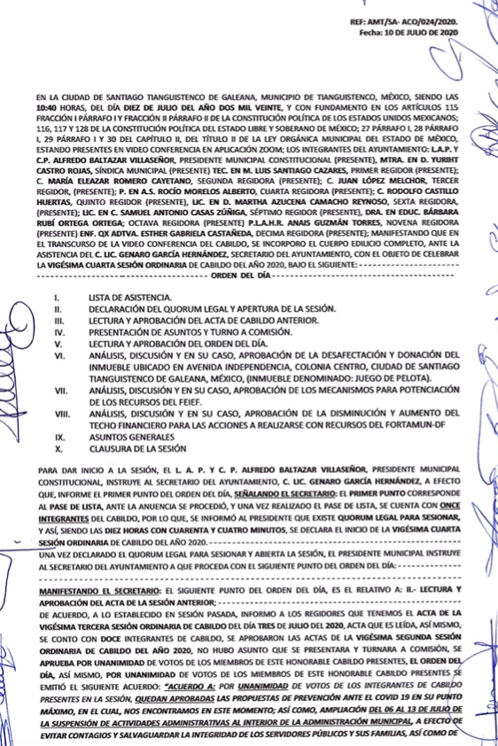

- Acta de la Vigésima Quinta Sesión Ordinaria de Cabildo:
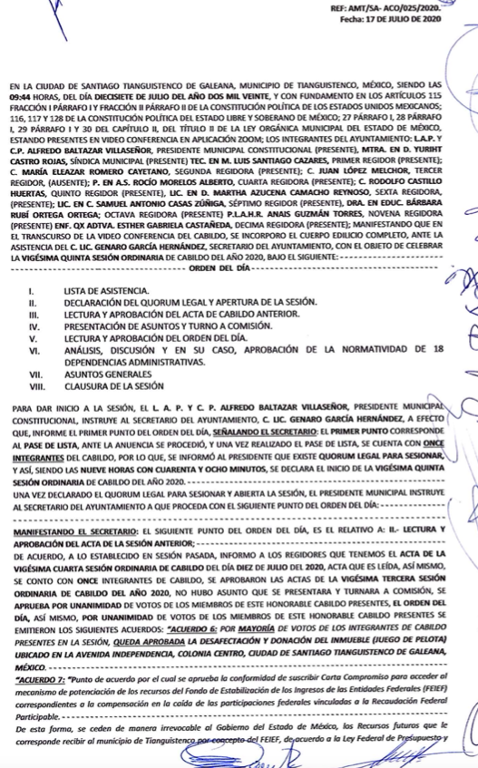

Por cuanto hace a la Vigésima Tercera sesión ordinaria, se observa que la misma no se encuentra completa, toda vez que sólo muestra el desarrollo de la sesión careciendo la primera parte donde se detalla el orden del día, por lo tanto no se puede determinar tampoco si la misma cuenta con anexos, como se advierte:
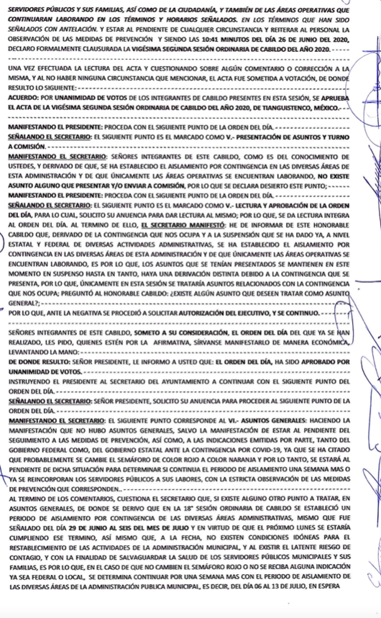

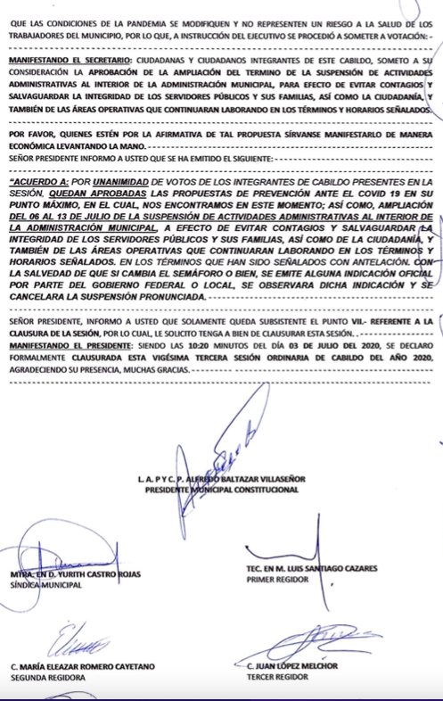Tres

Por lo que se de las razones o motivos de inconformidad hechos valer por la parte Recurrente, este Instituto estima que lo dable es Ordenar al Sujeto Obligado proporcione el acta de la Vigésima Tercera Sesión de Cabildo, de fecha tres de julio de dos mil veinte, acompañada, en su caso de los anexos correspondientes, y en versión pública, de ser procedente.
Quinto. Versión Pública. Finalmente, debe señalarse que de ser el caso en que los documentos que vayan a ser entregados por el Sujeto Obligado, para dar cumplimiento a la presente resolución, contengan datos que deban ser clasificados, el Sujeto Obligado deberá hacer la elaboración de la versión pública de tales documentos a fin de satisfacer el derecho de acceso a la información pública del recurrente sin menoscabo al derecho a la protección de los datos personales de terceros.
Para efectos de la elaboración de la versión pública se deberá observar lo dispuesto por los artículos 3 fracciones IX, XX, XXI y XLV, 91, 132 fracciones II y III, y 143 fracción I de la Ley de Transparencia y Acceso a la Información Pública del Estado de México y Municipios que establecen:
“Artículo 3. Para los efectos de la presente Ley se entenderá por:
[…]
IX. Datos personales: La información concerniente a una persona, identificada o identificable según lo dispuesto por la Ley de Protección de Datos Personales del Estado de México;
XX. Información clasificada: Aquella considerada por la presente Ley como reservada o confidencial;
XXI. Información confidencial: Se considera como información confidencial los secretos bancario, fiduciario, industrial, comercial, fiscal, bursátil y postal, cuya titularidad corresponda a particulares, sujetos de derecho internacional o a sujetos obligados cuando no involucren el ejercicio de recursos públicos;
XLV. Versión pública: Documento en el que se elimine, suprime o borra la información clasificada como reservada o confidencial para permitir su acceso.
[…]
Artículo 91. El acceso a la información pública será restringido excepcionalmente, cuando ésta sea clasificada como reservada o confidencial.
Artículo 132. La clasificación de la información se llevará a cabo en el momento en que:
I. Se reciba una solicitud de acceso a la información;
II. Se determine mediante resolución de autoridad competente; o
III. Se generen versiones públicas para dar cumplimiento a las obligaciones de transparencia previstas en esta Ley.
[…]
Artículo 143. Para los efectos de esta Ley se considera información confidencial, la clasificada como tal, de manera permanente, por su naturaleza, cuando:
I. Se refiera a la información privada y los datos personales concernientes a una persona física o jurídico colectiva identificada o identificable;
II. Los secretos bancario, fiduciario, industrial, comercial, fiscal, bursátil y postal, cuya titularidad corresponda a particulares, sujetos de derecho internacional o a sujetos obligados cuando no involucren el ejercicio de recursos públicos; y
III. La que presenten los particulares a los sujetos obligados, de conformidad con lo dispuesto por las leyes o los tratados internacionales.
La información confidencial no estará sujeta a temporalidad alguna y sólo podrán tener acceso a ella los titulares de la misma, sus representantes y los servidores públicos facultados para ello.
No se considerará confidencial la información que se encuentre en los registros públicos o en fuentes de acceso público, ni tampoco la que sea considerada por la presente ley como información pública.”
Igualmente, los Lineamientos Generales en Materia de Clasificación y Desclasificación de la Información, así como para la elaboración de Versiones Públicas, emitidos por el Consejo Nacional del Sistema Nacional de Transparencia, Acceso a la Información Pública y Protección de Datos Personales, publicados en el Diario Oficial de la Federación el día quince de abril de dos mil dieciséis, tienen por objeto establecer los criterios con base en los cuales los sujetos obligados clasificarán como reservada o confidencial la información que posean, desclasificarán y generarán, en su caso, versiones públicas de expedientes o documentos que contengan partes o secciones clasificadas.
Entorno a lo que aquí nos interesa, los Lineamientos Quincuagésimo sexto, Quincuagésimo séptimo y Quincuagésimo octavo, establecen lo siguiente:
“Quincuagésimo sexto. La versión pública del documento o expediente que contenga partes o secciones reservadas o confidenciales, será elaborada por los sujetos obligados, previo pago de los costos de reproducción, a través de sus áreas y deberá ser aprobada por su Comité de Transparencia
Quincuagésimo séptimo. Se considera, en principio, como información pública y no podrá omitirse de las versiones públicas la siguiente:
I. La relativa a las Obligaciones de Transparencia que contempla el Título V de la Ley General y las demás disposiciones legales aplicables;
II. El nombre de los servidores públicos en los documentos, y sus firmas autógrafas, cuando sean utilizados en el ejercicio de las facultades conferidas para el desempeño del servicio público, y
III. La información que documente decisiones y los actos de autoridad concluidos de los sujetos obligados, así como el ejercicio de las facultades o actividades de los servidores públicos, de manera que se pueda valorar el desempeño de los mismos.
Lo anterior, siempre y cuando no se acredite alguna causal de clasificación, prevista en las leyes o en los tratados internaciones suscritos por el Estado mexicano.
Quincuagésimo octavo. Los sujetos obligados garantizarán que los sistemas o medios empleados para eliminar la información en las versiones públicas no permitan la recuperación o visualización de la misma.”
Por lo tanto, la entrega de documentos en su versión pública debe acompañarse necesariamente del Acuerdo del Comité de Transparencia que la sustente el cual debe estar debidamente fundado y motivado, en el que se expongan los fundamentos y razonamientos que llevaron al SUJETO OBLIGADO a testar, suprimir o eliminar datos de dicho soporte documental, ya que no hacerlo, se reitera que lo entregado no tendría un sustento jurídico ni resultaría ser una versión pública, sino más bien una documentación ilegible, incompleta o tachada; ya que el no justificar las causas o motivos por las que no se aprecian determinados datos -ya sea porque se testan o suprimen- deja al solicitante en estado de incertidumbre, al no conocer o comprender porque no aparecen en la documentación respectiva.
En relación directa con ello, los Lineamientos en estudio establecen los formatos para la clasificación parcial y total de los documentos, que atienden a lo siguiente:
Parcial |  | Total
Concepto | Dónde | Concepto | Dónde
Sello oficial o logotipo del sujeto obligado
Fecha de clasificación | Se anotará la fecha en la que el Comité de Transparencia confirmó la clasificación del documento, en su caso. | Fecha de clasificación | Se anotará la fecha en la que el Comité de Transparencia confirmó la clasificación del documento, en su caso.
Área | Se señalará el nombre del área del cual es titular quien clasifica. | Área | Se señalará el nombre del área de la cual es el titular quien clasifica.
Información reservada | Se indicarán, en su caso, las partes o páginas del documento que se clasifican como reservadas. Si el documento fuera reservado en su totalidad, se anotarán todas las páginas que lo conforman. Si el documento no contiene información reservada, se tachará este apartado. | Reservado | Leyenda de información RESERVADA.
Fundamento legal | Se señalará el nombre del ordenamiento, el o los artículos, fracción(es), párrafo(s) con base en los cuales se sustente la reserva. | Periodo de reserva | Se anotará el número de años o meses por los que se mantendrá el documento o las partes del mismo como reservado. Si el expediente no es reservado, sino confidencial, deberá tacharse este apartado.
Ampliación del periodo de reserva | En caso de haber solicitado la ampliación del periodo de reserva originalmente establecido, se deberá anotar el número de años o meses por los que se amplía la reserva. | Fundamento legal | Se señalará el nombre del o de los ordenamientos jurídicos, el o los artículos, fracción(es), párrafo(s) con base en los cuales se sustenta la reserva.
Confidencial | Se indicarán, en su caso, las partes o páginas del documento que se clasifica como confidencial. Si el documento fuera confidencial en su totalidad, se anotarán todas las páginas que lo conforman. Si el documento no contiene información confidencial, se tachará este apartado. | Ampliación del periodo de reserva | En caso de haber solicitado la ampliación del periodo de reserva originalmente establecido, se deberá anotar el número de años o meses por los que se amplía la reserva.
Fundamento legal | Se señalará el nombre del ordenamiento, el o los artículos, fracción(es), párrafo(s) con base en los cuales se sustente la confidencialidad. | Confidencial | Leyenda de información CONFIDENCIAL.
Rúbrica del titular del área | Rúbrica autógrafa de quien clasifica. | Fundamento legal | Se señalará el nombre del o de los ordenamientos jurídicos, el o los artículos, fracción(es), párrafo(s) con base en los cuales se sustente la confidencialidad.
Fecha de desclasificación | Se anotará la fecha en que se desclasifica el documento. | Rúbrica del titular del área | Rúbrica autógrafa de quien clasifica.
Rúbrica y cargo del servidor público | Rúbrica autógrafa de quien desclasifica. | Fecha de desclasificación | Se anotará la fecha en que se desclasifica.
 |  | Partes o secciones reservadas o confidenciales | En caso que una vez desclasificado el expediente, subsistanpartes o secciones del mismo reservadas o confidenciales, se señalará este hecho.
 |  | Rúbrica y cargo del servidor público | Rúbrica autógrafa de quien desclasifica.
En mérito de lo expuesto en líneas anteriores, resultan parcialmente fundadas las razones o motivos de inconformidad hechos valer por la parte RECURRENTE en el recurso de revisión 08024/INFOEM/IP/RR/2022; por ello, y con fundamento en la fracción III del numeral 186 de la Ley de Transparencia y Acceso a la Información Pública del Estado de México y Municipios, se MODIFICA la respuesta del SUJETO OBLIGADO.
Así, con fundamento en lo prescrito en los artículos 5 párrafos trigésimo, trigésimo primero y trigésimo segundo fracciones IV y V de la Constitución Política del Estado Libre y Soberano de México; 2, fracción II; 29, 36 fracciones I y II; 176, 178, 181, 185, fracción I, 186 y 188 de la Ley de Transparencia y Acceso a la Información Pública del Estado de México y Municipios, este Pleno:
III. R E S U E L V E
Primero. Resultan parcialmente fundados los motivos de inconformidad hechos valer por la parte Recurrente en el recurso de revisión 08024/INFOEM/IP/RR/2022, por lo que, en términos del Considerando Cuarto de la presente resolución, se Modifica la respuesta del Sujeto Obligado.
Segundo. Se Ordena al Sujeto Obligado, en términos de los Considerandos Cuarto y Quinto de esta resolución, haga entrega vía SAIMEX, en su caso en versión pública, de lo siguiente:
- Acta completa de la Vigésima Tercera Sesión de Cabildo, de fecha tres de julio de dos mil veinte, acompañada en su caso de los anexos correspondientes.
Para la entrega en versión pública, deberá emitir el Acuerdo del Comité de Transparencia en términos de la Ley de Transparencia y Acceso a la Información Pública del Estado de México y Municipios, en el que funde y motive las razones sobre los datos que se supriman o eliminen y se ponga a disposición de la parte Recurrente.
Para el caso en el que no cuente con anexos el acta que se ordena entregar, por no actualizar el supuesto, bastará con que lo haga del conocimiento de la parte Recurrente en términos del segundo párrafo del artículo 19 de la Ley de Transparencia y Acceso a la Información Pública del Estado de México y Municipios.

Tercero. Notifíquese, vía SAIMEX, al Titular de la Unidad de Transparencia del Sujeto Obligado la presente resolución, para que conforme a los artículo 186, último párrafo y 189, párrafo segundo de la Ley de Transparencia y Acceso a la Información Pública del Estado de México y Municipios dé cumplimiento a lo ordenado dentro del plazo de diez días hábiles, debiendo informar a este Instituto en un plazo de tres días hábiles siguientes sobre el cumplimiento dado a la misma.
De conformidad con el artículo 198 de la Ley de Transparencia y Acceso a la Información Pública del Estado de México y Municipios, de considerarlo procedente, el Sujeto Obligado de manera fundada y motivada, podrá solicitar una ampliación de plazo para el cumplimiento de la presente resolución.
Cuarto. Notifíquese, vía SAIMEX, a la parte Recurrente la presente resolución, así como, que de conformidad con lo establecido en el artículo 196 de la Ley de Transparencia y Acceso a la Información Pública del Estado de México y Municipios, en caso de que considere que le causa algún perjuicio podrá impugnarla vía Juicio de Amparo en los términos de las leyes aplicables.
ASÍ LO RESUELVE, POR UNANIMIDAD DE VOTOS, EL PLENO DEL INSTITUTO DE TRANSPARENCIA, ACCESO A LA INFORMACIÓN PÚBLICA Y PROTECCIÓN DE DATOS PERSONALES DEL ESTADO DE MÉXICO Y MUNICIPIOS, CONFORMADO POR LOS COMISIONADOS JOSÉ MARTÍNEZ VILCHIS, MARÍA DEL ROSARIO MEJÍA AYALA, SHARON CRISTINA MORALES MARTÍNEZ, LUIS GUSTAVO PARRA NORIEGA Y GUADALUPE RAMÍREZ PEÑA; EN LA TRIGÉSIMA TERCERA SESIÓN ORDINARIA CELEBRADA EL CATORCE DE SEPTIEMBRE DE DOS MIL VEINTIDÓS, ANTE EL SECRETARIO TÉCNICO DEL PLENO ALEXIS TAPIA RAMÍREZ.

Artículo 92. Los sujetos obligados deberán poner a disposición del público de manera permanente y actualizada de forma sencilla, precisa y entendible, en los respectivos medios electrónicos, de acuerdo con sus facultades, atribuciones, funciones u objeto social, según corresponda, la información, por lo menos, de los temas, documentos y políticas que a continuación se señalan: (…)
“Artículo 3. Para los efectos de la presente Ley se entenderá por: (…) XXII. Información de interés público: Se refiere a la información que resulta relevante o beneficiosa para la sociedad y no simplemente de interés individual, cuya divulgación resulta útil para que el público comprenda las actividades que llevan a cabo los sujetos obligados…”
“Artículo 185. El Instituto resolverá el recurso de revisión conforme a lo siguiente: (…) II. Admitido el recurso de revisión, la o el Comisionado ponente deberá integrar un expediente y ponerlo a disposición de las partes, para que, en un plazo máximo de siete días hábiles, manifiesten lo que a su derecho convenga;”

